**МІНІСТЕРСТВО ОСВІТИ І НАУКИ УКРАЇНИ**

**Технічний коледж**

**НУ «Львівська політехніка»**

**Відділення**

**Інформаційних технологій**

**та комп’ютерної техніки**

**Звіт до:**

Лабораторної роботи № 4

з предмету «НП з ООП»

**Тема:**

«**Шаблони класів С++.Використання stl**»

**Підготував**

Студент групи – 31-ПЗ

Дячок Остап

**Львів 2021**

**Мета роботи:** Ознайомитись з поняттям та призначенням шаблонних функцій та шаблонних класів. Навчитися використовувати шаблони класів та шаблони функцій в мові С++.Ознайомитись з stl.

**Постановка задачі:**

**Варіант 8**

Контейнерний клас описує та забезпечує набір дій над даними параметризованого масиву, розмірність якого визначається під час роботи програми. Усі обчислення та перетворення повинні бути реалізовані у вигляді функцій-члені класу.

Дана прямокутна матриця.

Визначити:

кількість рядків, які не містять жодного нульового елемента;

максимальне із чисел, що зустрічається в заданій матриці більше одного разу Перетворити матрицю таким чином, щоб всі елементи, рівні нулю, розташовувались на початку всіх інших.

**Код :**

[main.cpp](https://www.onlinegdb.com/online_c++_compiler#editor_1) :

#include"rectangularMatrix.h"

int

main ()

{

actionsOnRectangularMatrix < int > variant8;

variant8.printMatrix();

variant8.rowsWithoutZeros();

variant8.maxNumberWitchWasFindTwoTimes();

variant8.taskX();

variant8.printMatrix();

return 0;

}

rectangularMatrix.h:

#include <iostream>

#include <string>

#include <set>

using namespace std;

template < typename T > class actionsOnRectangularMatrix

{

private:

int row;

int col;

typedef set<int, greater<int> > MySet;

string line="----------------------------------";

T **matrix;

public:

actionsOnRectangularMatrix ()

{

cout<<" *Creating a rectangular matrix:"<<endl;

cout<<line<<endl;

cout<<"Enter the number of rows:";

cin>>row;

cout<<"Enter the number of columns:";

cin>>col;

cout<<line<<endl;

if(row>col||col>row){

matrix = new T *[row];

for (int i = 0; i < row; i++)

matrix[i] = new T[col];

for (int i = 0; i < row; i++) // ввод

for ( int j = 0; j < col; j++)

{

cout << "Enter element " << "[" << i << "][" << j << "] ";

cin >> matrix[i][j];

}

}

else cout<<" *The given matrix is not rectangular";

}

void rowsWithoutZeros(){

int rowsWithZeros=0;

for (int i = 0; i < row; i++)

for (int j = 0; j < col; j++){

if(matrix[i][j]==0){

++rowsWithZeros;

break;

}

}

cout<<line<<endl;

cout<<" *Rows with out Zeros:";

cout<<(row-rowsWithZeros)<<endl;

cout<<line<<endl;

}

void maxNumberWitchWasFindTwoTimes(){

bool found = false;

int rez = 0;

MySet check;

for( int i = 0; i < row; i++ )

for( int ii = 0; ii < col; ii++ ) {

const int val = matrix[i][ii];

if( ( !found || val > rez ) && !check.insert( val ).second ) {

found = true;

rez = val;

}

}

if( !found ){

cout<<line<<endl;

cout << " *No numbers in matrix that met more than once" <<endl;

cout<<line<<endl;

}

else{

cout<<line<<endl;

cout << " *Biggest number is:" << rez <<endl;

cout<<line<<endl;

}

};

void taskX(){

T *matrixSimpleArray = new T[(row*col)];

int k = 0;

for (int i = 0; i < row; i++)

for (int j = 0; j < col; j++) {

matrixSimpleArray[k]=matrix[i][j];

k++;

}

k=0;

for (int i = ((row*col)-1); i >= 0; i--){

for (int j = 0; j <= i; j++)

{

if (matrixSimpleArray[j] == 0)

{

int t = matrixSimpleArray[i];

matrixSimpleArray[i] = matrixSimpleArray[j];

matrixSimpleArray[j] = t;

break;

}

}

}

for (int i = 0; i < row; i++)

for (int j = 0; j < col; j++){

matrix[i][j]=matrixSimpleArray[k];

k++;

}

}

void printMatrix(){

cout<<line<<endl;

cout<<" *Your matrix:"<<endl;

cout<<line<<endl;

for (int i = 0; i < row; i++){

for (int j = 0; j < col; j++) {

cout << matrix[i][j]<<' ';

}

cout << endl;

}

cout << endl;

}

};

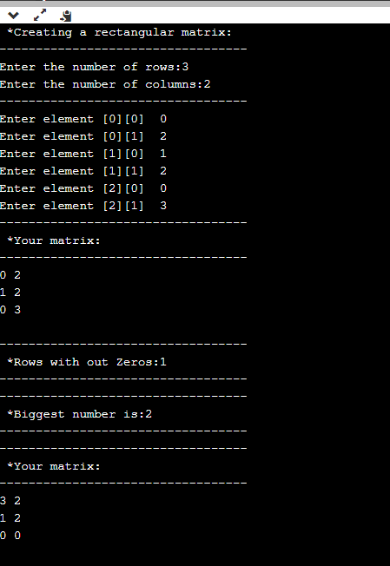

**Висновок:**

Завдяки виконанню лабораторної роботи 3 я ознайомився з поняттям та призначенням шаблонних функцій та шаблонних класів. Навчився використовувати шаблони класів та шаблони функцій в мові С++.Ознайомився з stl.